"Mobil cihazların qeydiyyatdan keçirilməsi" xidməti üzrə
İ S T İ F A D Ə Ç İ T Ə L İ M A T I

Rabitə və Yüksək Texnologiyalar Nazirliyinin təqdim etdiyi "Mobil cihazların qeydiyyatdan keçirilməsi" elektron xidməti digər ölkələrdən respublikamıza idxal olunan mobil cihazların qeydiyatının aparılması üçün nəzərdə tutulmuşdur. Mobil cihazların qeydiyyatdan keçirilməsi üçün vətəndaş Poçt Şöbələrində yerləşən qeydiyyat məntəqələrinə və ya Mobil Operatorların satış mənətəqlərinə müraciət edə bilər.
Eyni zamanda istifadəçi "Elektron hökumət" portalında autentifikasiyadan keçib, "Mobil cihazların qeydiyyatdan keçirilməsi" elektron xidmətinə daxil olaraq mobil cihazı online şəkildə qeydiyyatdan keçirməsi mümkündür.
Online qaydada mobil cihazların qeydiyyatdan keçirilməsi
Vətəndaş Elektron Hökumət portalında autentifikasiyadan keçmə tələb olunan elektron xidmətdən və ya "Qeydiyyatsız xidmətlər" bölməsində autentifikasiyası tələb olunmayan elektron xidmətdən istifadə edərək mobil cihazları qeydiyyatdan keçirə bilər.
Autentifikasiyası tələb olunan xidmətdən istifadə üçün vətəndaş “Elektron hökumət” portalına (www.e-gov.az) daxil olaraq "Portala giriş" düyməsini seçməlidir. Bundan sonra istifadəçi portalın təqdim etdiyi autentifikasiya vasitələrindən uyğun olanını seçərək portala daxil olmalıdır. Açılan səhifədə istifadəçi "E-xidmətlər" menyusuna daxil olaraq Rabitə və Yüksək Texnologiyalar Nazirliyinin təqdim etdiyi "Mobil cihazların qeydiyyatdan keçirilməsi" xidmətinə daxil olmalıdır.
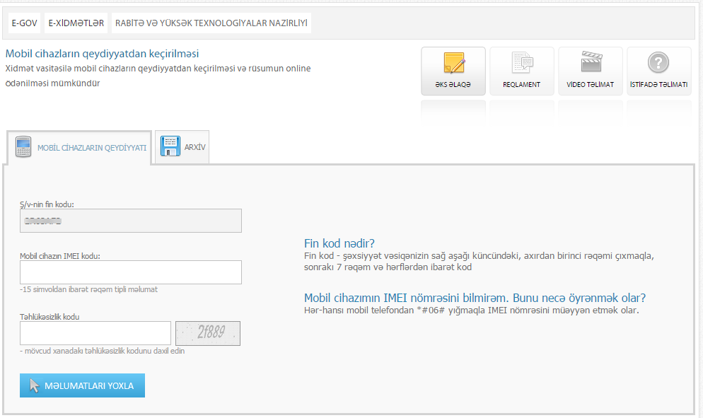
Bu zaman sistem vətəndaşın şəxsiyyət vəsiqəsinin FİN kodunu avtomatik olaraq təyin edir. İstifadəçi qeydiyyatdan keçirilməsi tələb olunan mobil cihazın İMEİ kodunu və təhlükəsizlik kodunu daxil edərək "Məlumatları yoxla" düyməsini seçməlidir.
Yaranan ərizə formasında istifadəçinin FİN kodu, soyadı, adı, atasının adı, şəxsiyyət vəsiqəsində qeyd olunan ünvan sistem tərəfindən ərizədə avtomatik olaraq qeyd olunur. Daha sonra istifadəçi mobil telefon nömrəsini ərizəyə daxil etməlidir. Ərizədə göstərılən xidmətin istifadəsi üçün ödəniləçək məqləği vətəndaş online şəkildə həyata keçirmək üçün kartın növünü qeyd edərək "Təsdiqlə və ödəniş et" düyməsini seçməlidir.

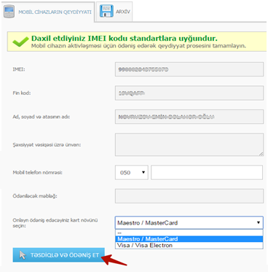

Növbəti mərhələdə ödənişin həyata keçirilməsi üçün GoldenPay onlayn ödəmə sisteminin səhifəsi açılır. İstifadəçi onlayn ödəniş edəsəyi kartın nömrəsini, bitmə tarixini və CVV kodu daxil edərək ödəməni həyata keçirmiş olacaq.
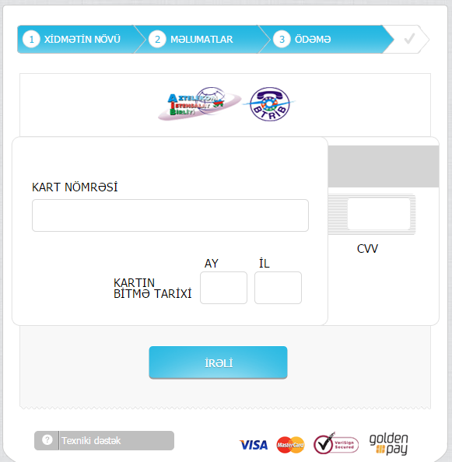

Ödəniş ügürla həyata keçirildikdən sonra formalaşan elektron ərizə portal tərəfindən avtomatik olaraq MSQS-nə göndərilir və sistem tərəfindən avtomatik olaraq ödəniş qəbzi yaradılır. Qəbzdə bildirişin kodu, mobil cihazın qeydiyyatını aparan vətəndaş haqqında ümumi məlumat, ödəmə növu, mobil cihazın İMEİ kodu, ödənilən məbləğ və tarix barədə məlumatlar əks olunur.
Bu mərhələlərdən sonra 24 saat ərzində mobil cihaz MCQS tərəfindən qeydiyyata alınacaq.

Vətəndaş "Qeydiyyatsız xidmətlər" bölməsinə daxil olaraq autentifikasiyadan keçmədən onlayn qaydada mobil cihazların qeydiyyatdan keçirilməsini aparan zaman sistem vətəndaşin şəxsiyyət vəsiqəsinin seriya nömrəsini, FİN kodu, təhlükəsizlik kodu və qeydiyyatdan keçirilməsi tələb olunan mobil cihazın İMEİ kodunu tələb edir.

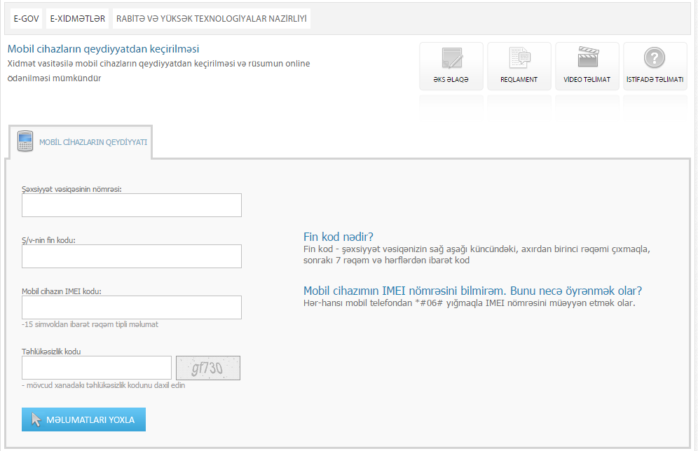
Növbəti mərhələlər autentifikasiyası tələb olunan mobil cihazların qeydiyyatdan keçirilməsi elektron xidmətdə olduğu kimi davam edir.

